노동조합은 6월 30일(수) 2021년도 제3차 산하 조직대표자 회의를 열고 현안을 공유했다.

최장복 위원장 이하 중앙본부 실,처장 및 7개 지방 본부 위원장이 참석한 가운데 열린 이날 회의에서 참석자들은 ‘2021년도 단체교섭 전담반 운영’, ‘권역회의’, ‘전국IT사무서비스노동조합연맹의 대의 원대회’ 등 6월 추진실적의 세부 내용을 보고받은 데 이어 청년 위원회 회의 등 7월 추진계획을 논의했다.

최장복 위원장은 “현재 단체교섭 전담반이 올해 단체교섭과 관련하여 조합원이 참여한 설문결과를 분석하고 현장의 여러 건의사항을 수렴한 후 수 차례에 걸쳐 전략 방향을 논의하고 모의교섭을 통해 실전에 철저히 대비하고 있다”고 설명했다.

위원장은 이어 “2021년도 단체교섭은 제14대 집행부 공약 사항을 중심으로 조합원의 임금 및 복지 욕구를 충족하기 위해 현장의 바람과 기대에 소홀함 없이 마지막까지 최선을 다해야 한다”라고 강조했다.

계속해서 “단체교섭과는 별개로 여러 소통의 장을 통해서 조합원의 고충사항에 대해서도 따로 수합하고 있다”고 전한 뒤 중앙본부 실, 처장 및 각 지방본부 위원장들에게 평소에도 지부활동이 제대로 진행되는지에 대한 지속적인 관리와 감독을 소홀히 하지 않도록 만전을 기할 것을 거듭 당부했다.

노동조합은 7월 1일(목)부터 대구, 호남지역에서 이동정책실을 운영하고 조합원 간담회 및 현장 작업을 지원한다.

이는 부서별 조합원 의견수렴을 통해 애로사항을 청취하고 조합간부가 조합원과 직접 현장활동을 수행함으로써 향후 현장의 개선사항과 노동조합 추진 사업방향을 명확히 설정하기 위한 것이다.

이번 찾아가는 이동정책실은 2일(금)까지 2일간 운영한다.

제3차 산하조직대표자 회의 개최
노동조합 6월 실적 공유 및 7월 추진계획 등 논의
[제14 - 109호]
2021년 7월 1일(목)
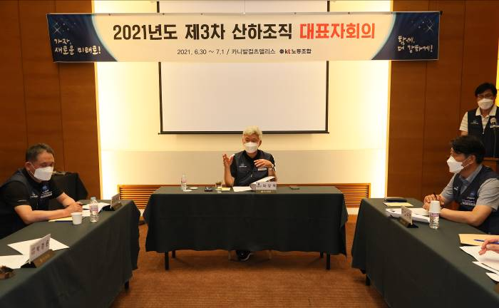
노동조합, 대구▪호남 지방본부에서
찾아가는 ‘이동정책실’ 운영
2분기 노사협의회 의결 안건 中
복지제도 관련 증빙서류 폐지/간소화 등 일정안내

이번 2021년도 2분기 노사협의회에서 결정된 복지제도 신청 프로세스 개선과 관련하여 세부 추진계획(시스템 개선 적용 일정 등)은 관련 부서에서 차후 별도 공지할 예정입니다.

